|  |  |  |
| --- | --- | --- |
|  | **Carátula para entrega de prácticas** | |
| Facultad de Ingeniería | | Laboratorio de docencia |

Laboratorios de computación

salas A y B

|  |  |
| --- | --- |
| *Profesor:* | Quintana Martínez Marco Antonio |
| *Asignatura:* | Estructura de Datos y Algoritmos I |
| *Grupo:* | 17 |
| *No de Práctica(s):* | 12-Recursividad |
| *Integrante(s):* | Galdamez Pozos Yoav Farid |
| *Semestre:* | 2020-2 |
| *Fecha de entrega:* | 04/05/2020 |

CALIFICACIÓN: __________

**Objetivo:**

El objetivo de esta guía es aplicar el concepto de recursividad para la solución de problemas.

**Introducción:**

La recursividad es una alternativa a la implementación de las estructuras de repetición, se ayuda de módulos ya que estos hacen llamadas recursivas. Un módulo es recursivo solo si en su definición tiene al menos una llamada así mismo.

**Desarrollo:**

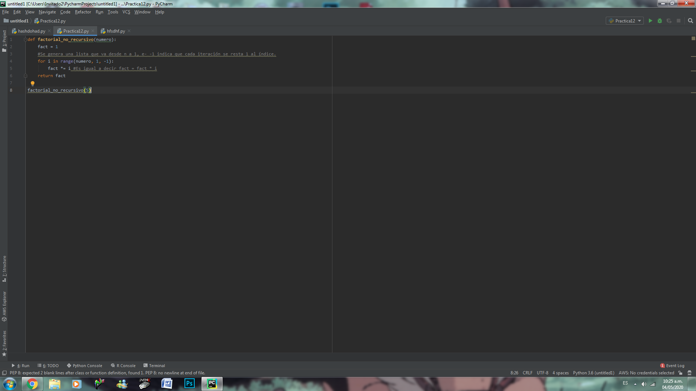

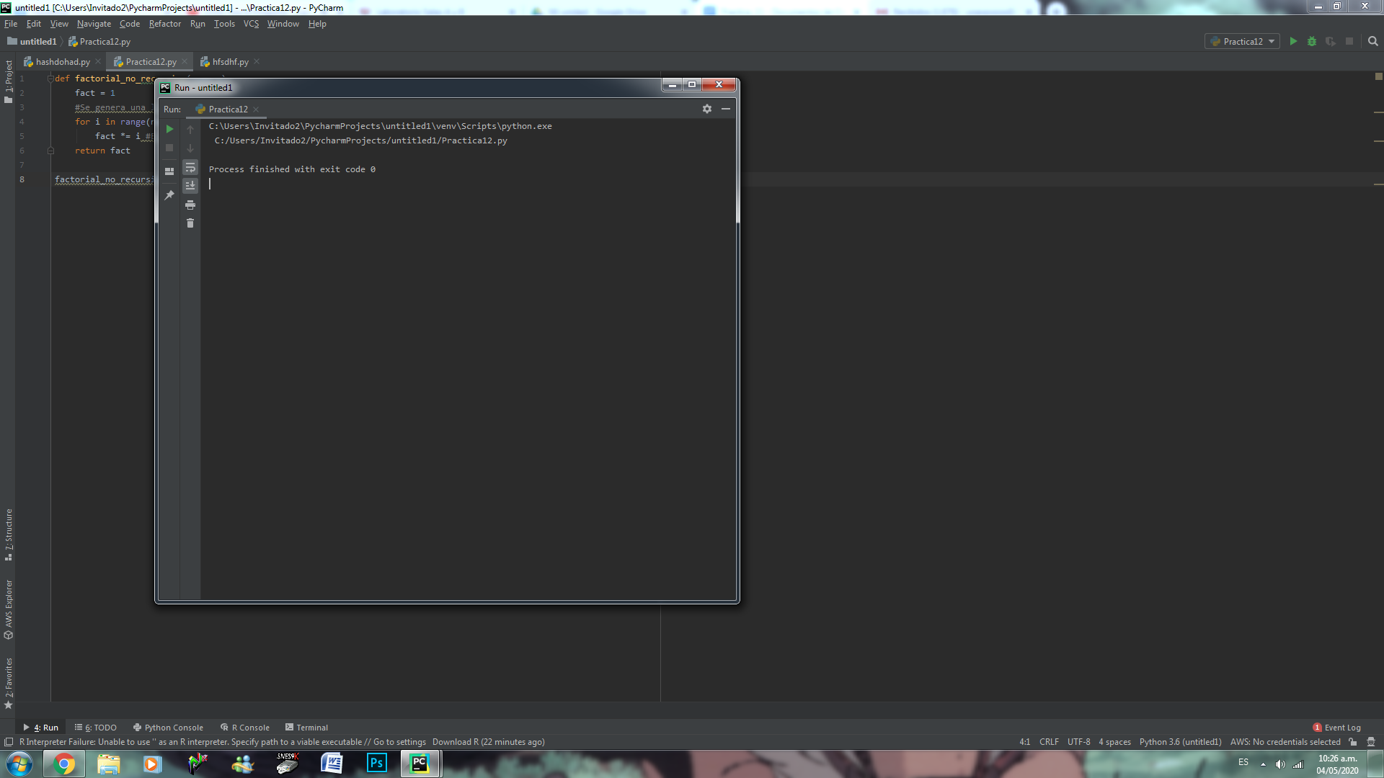

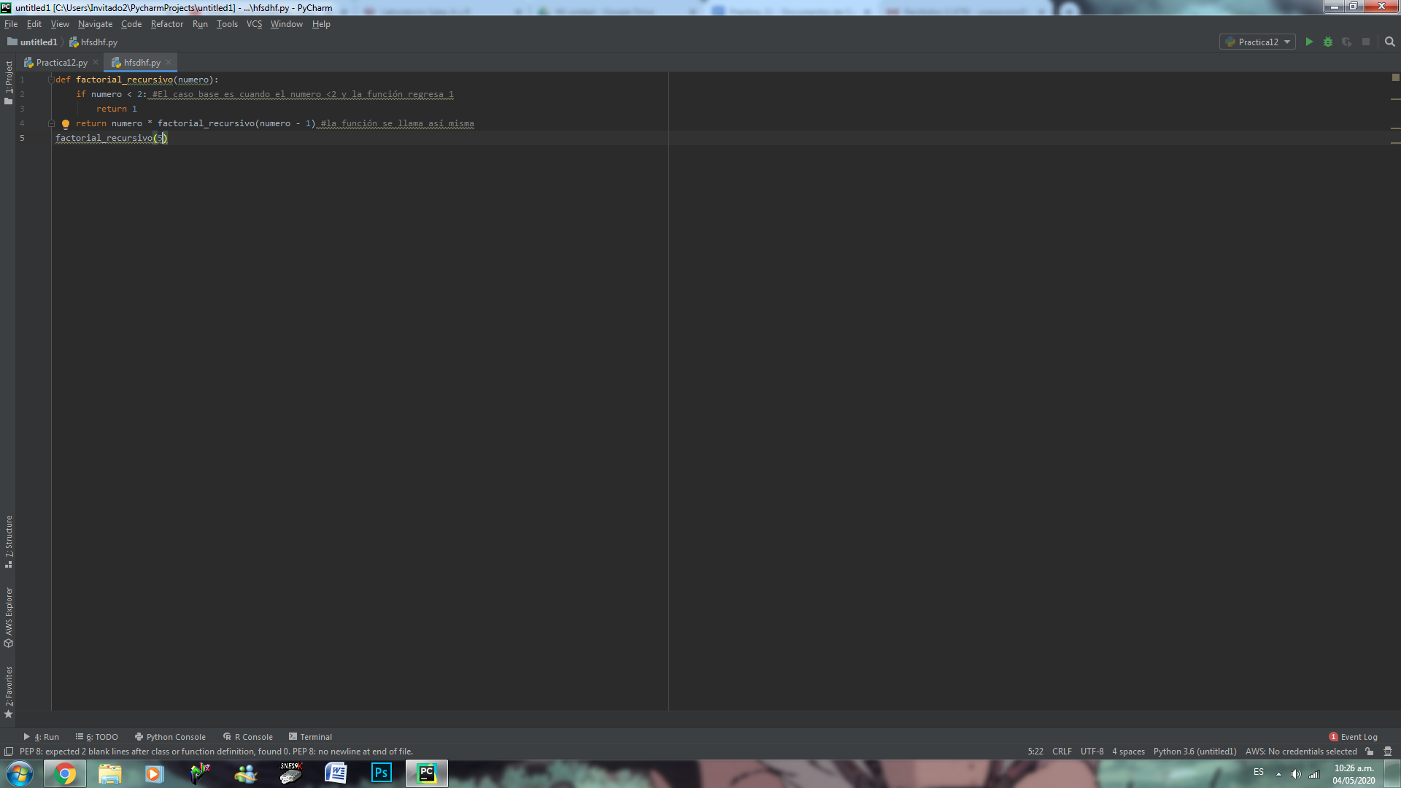

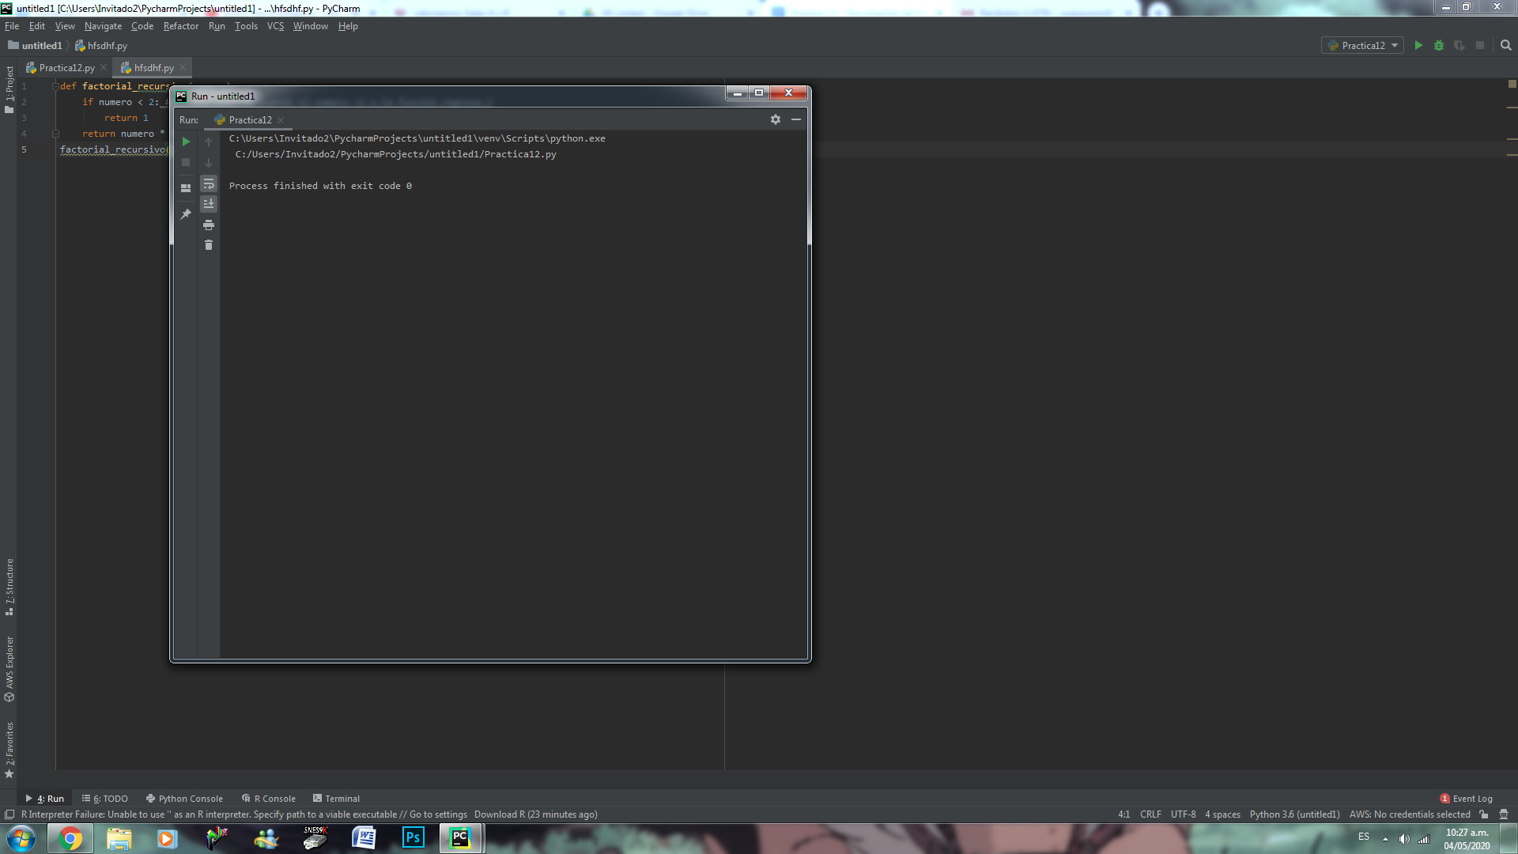

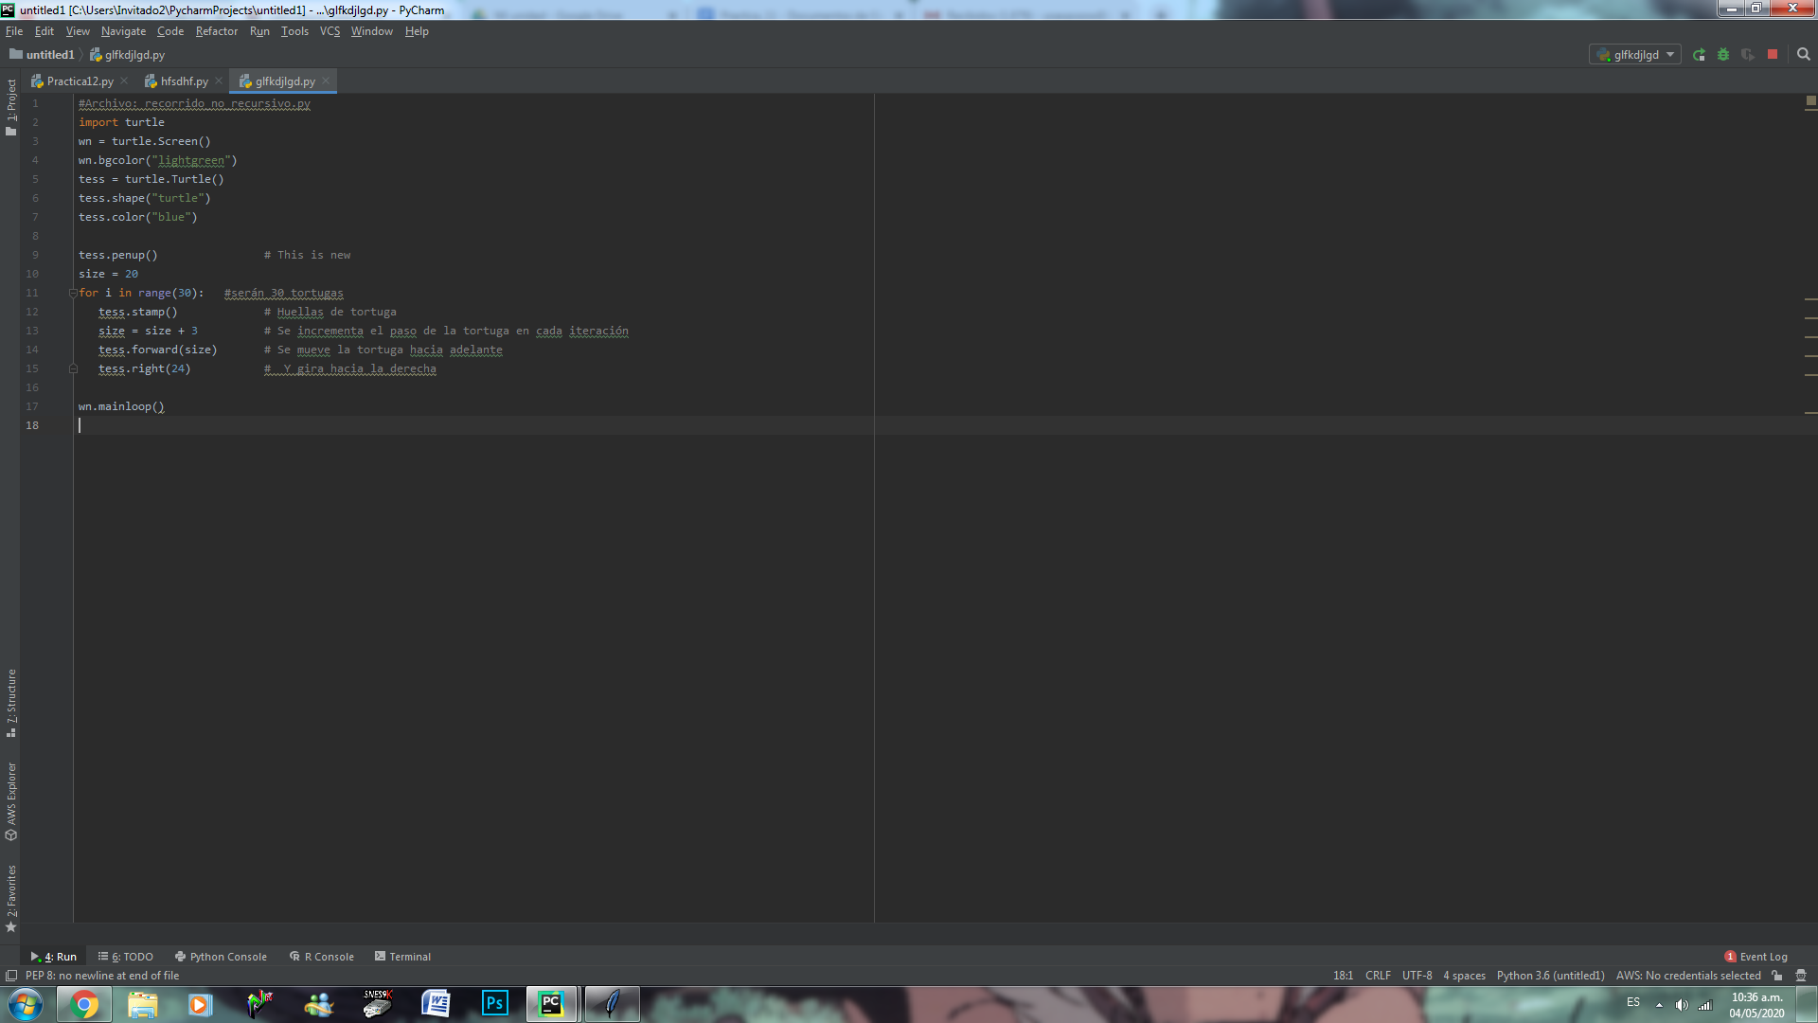

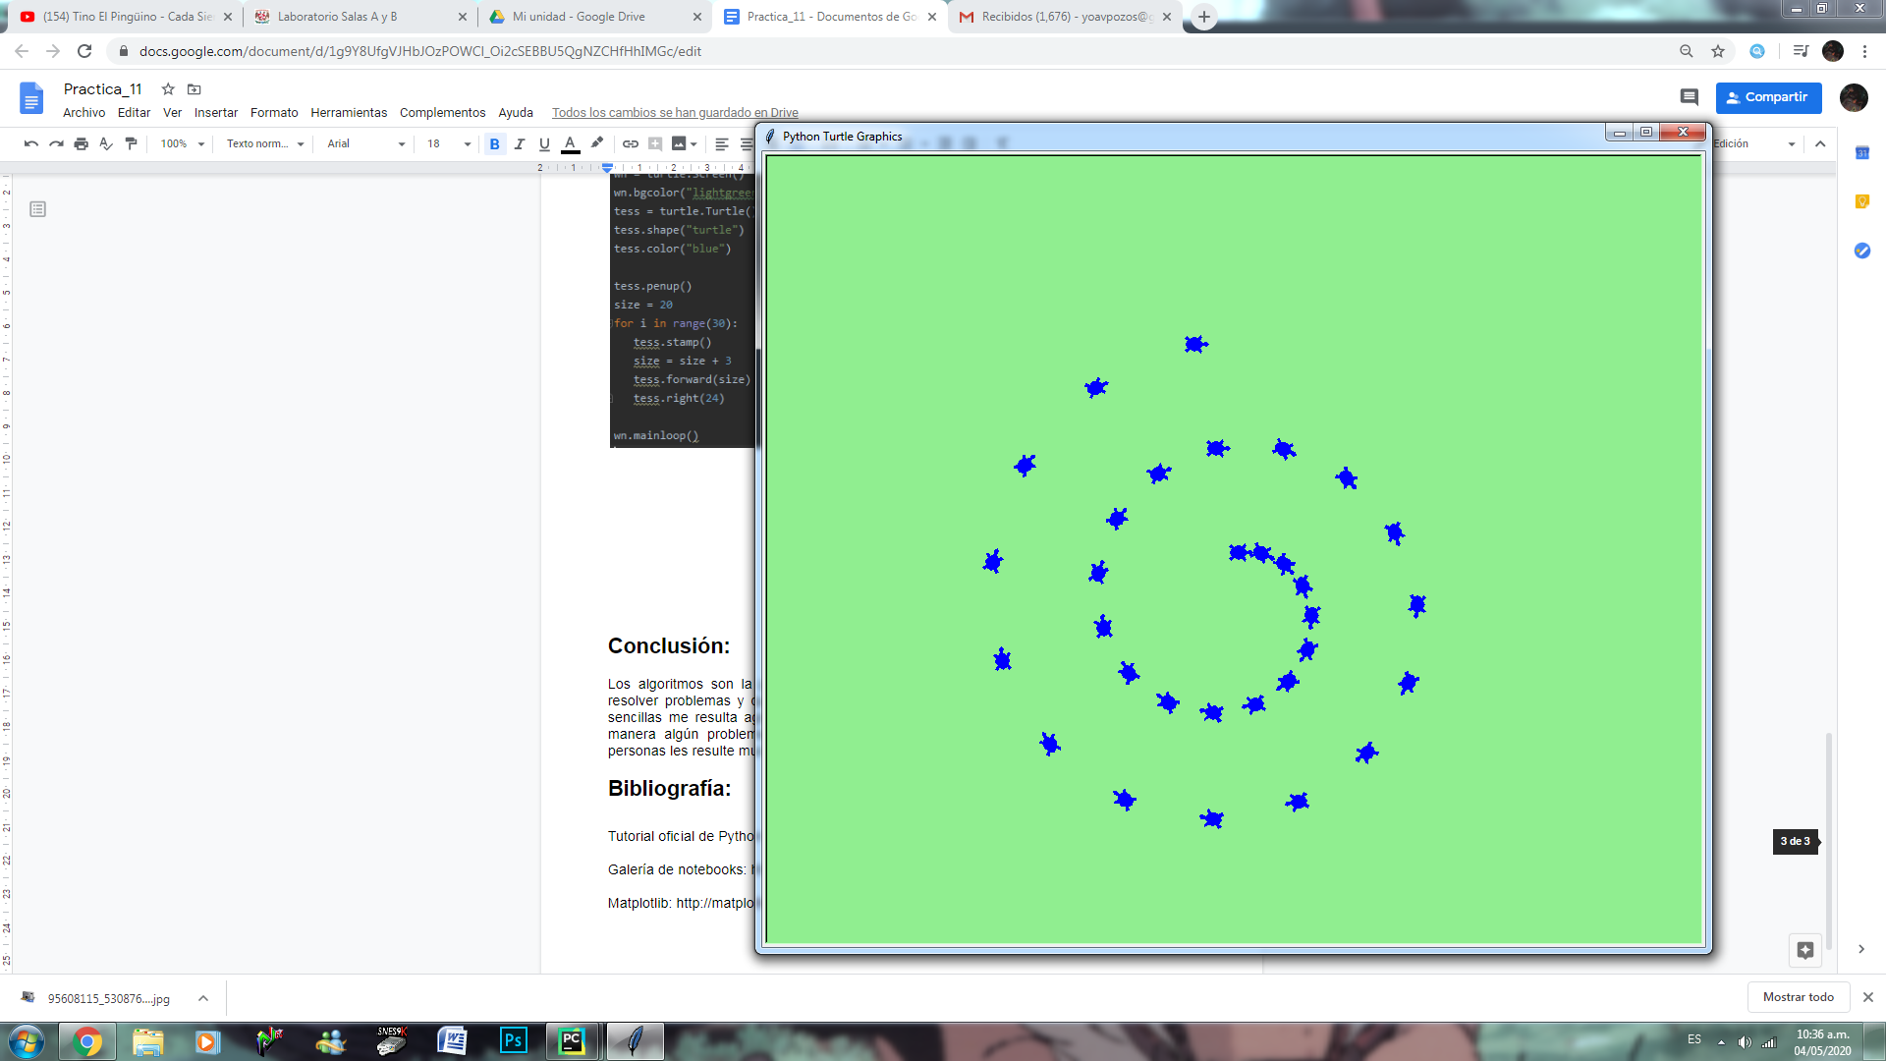

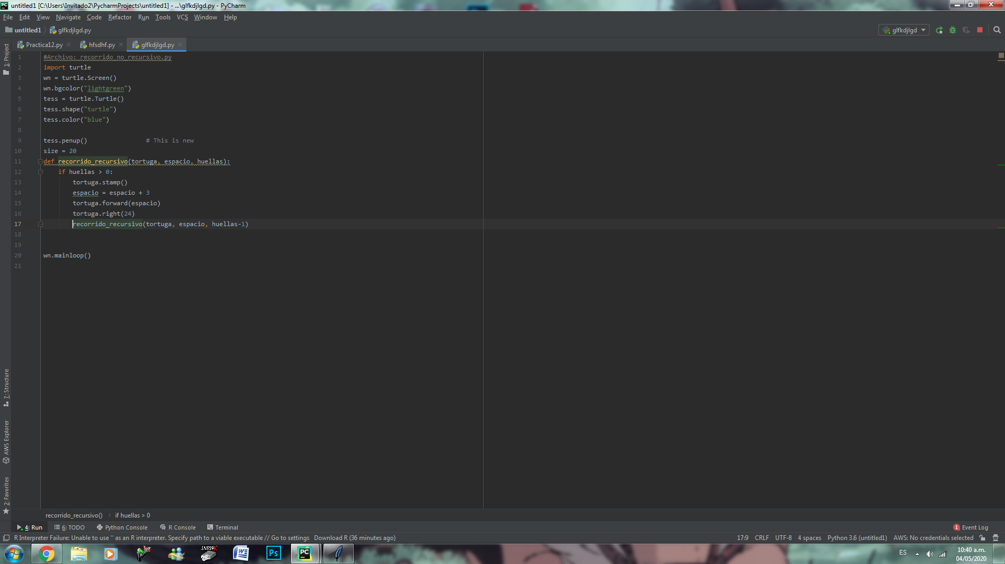

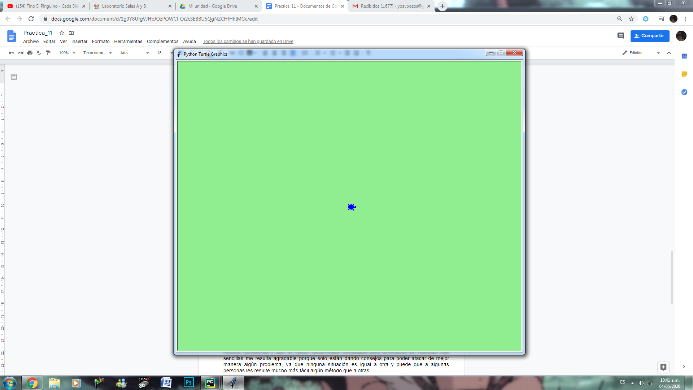

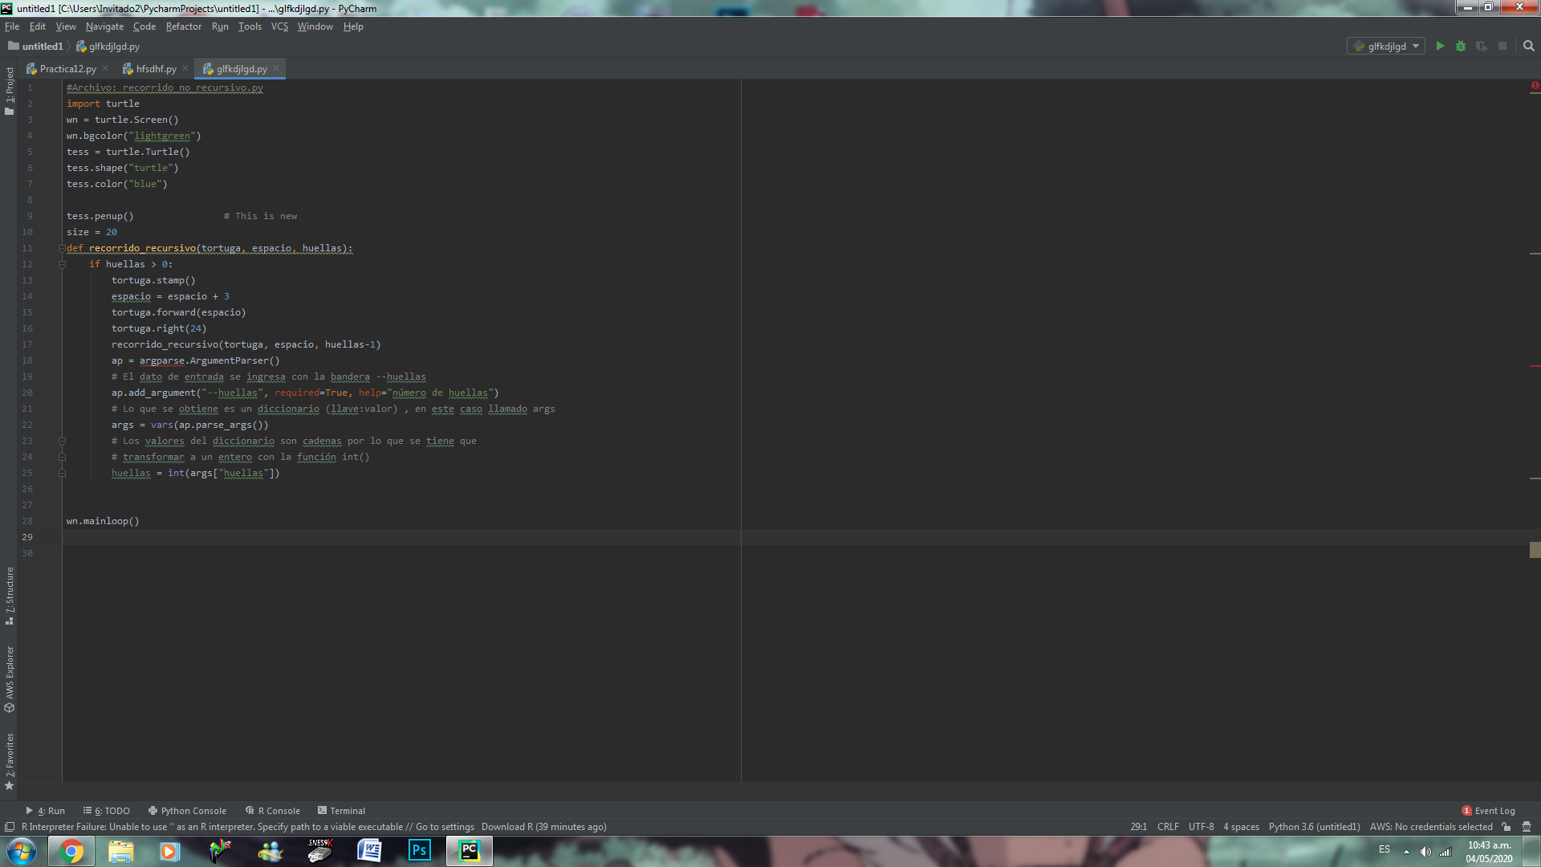

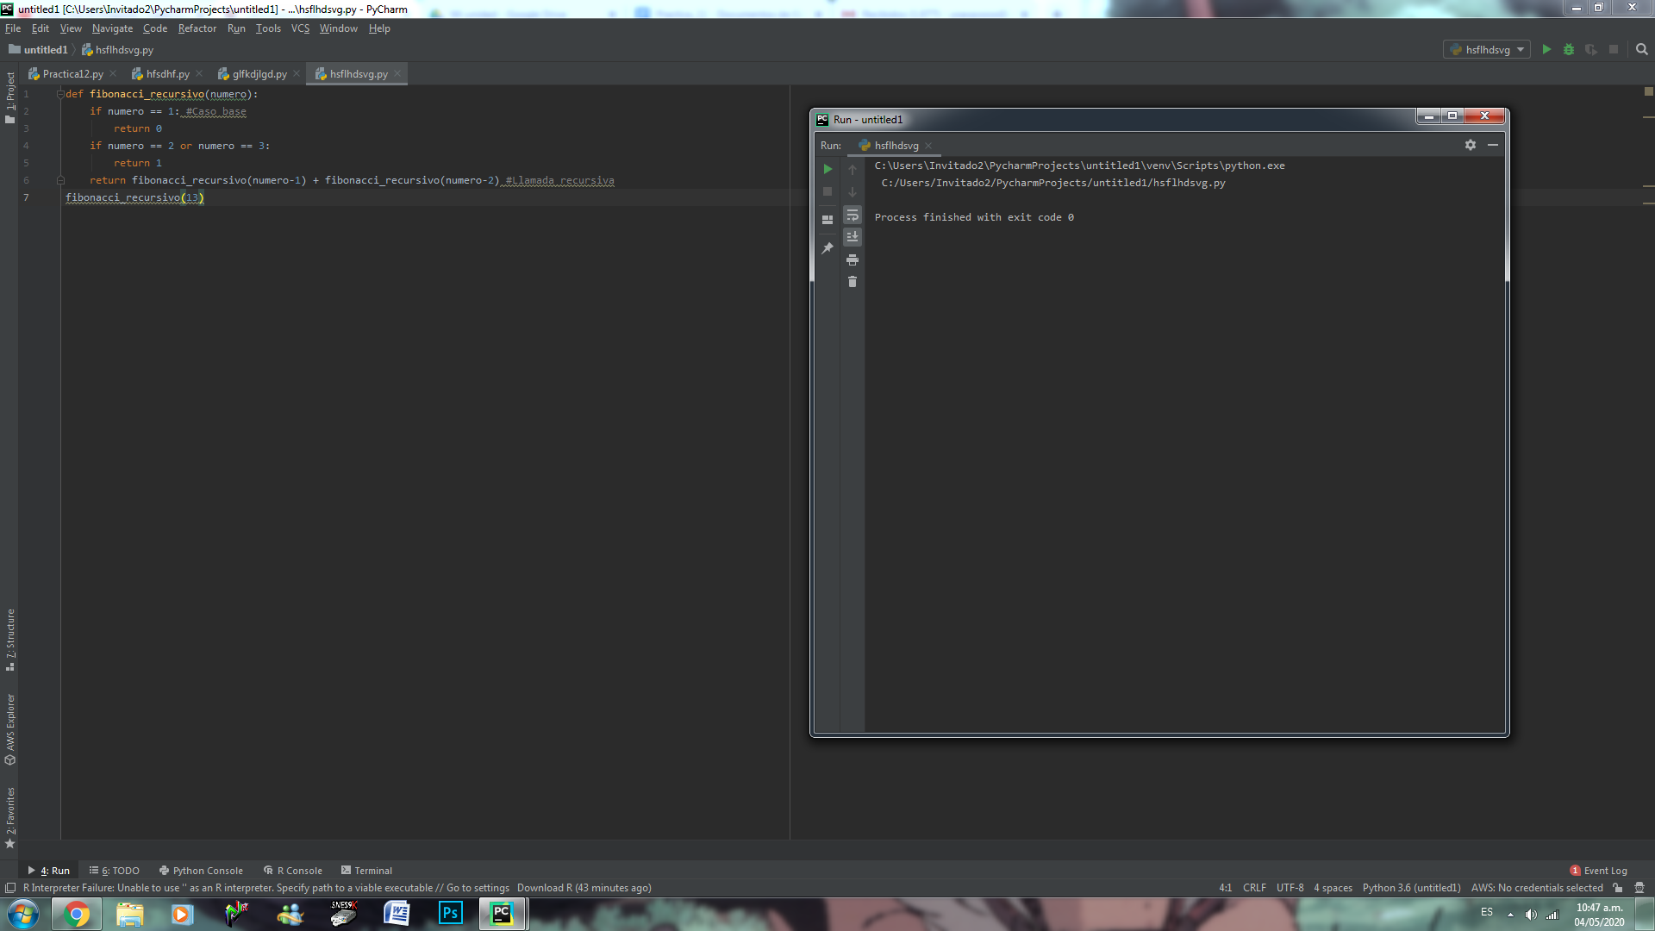

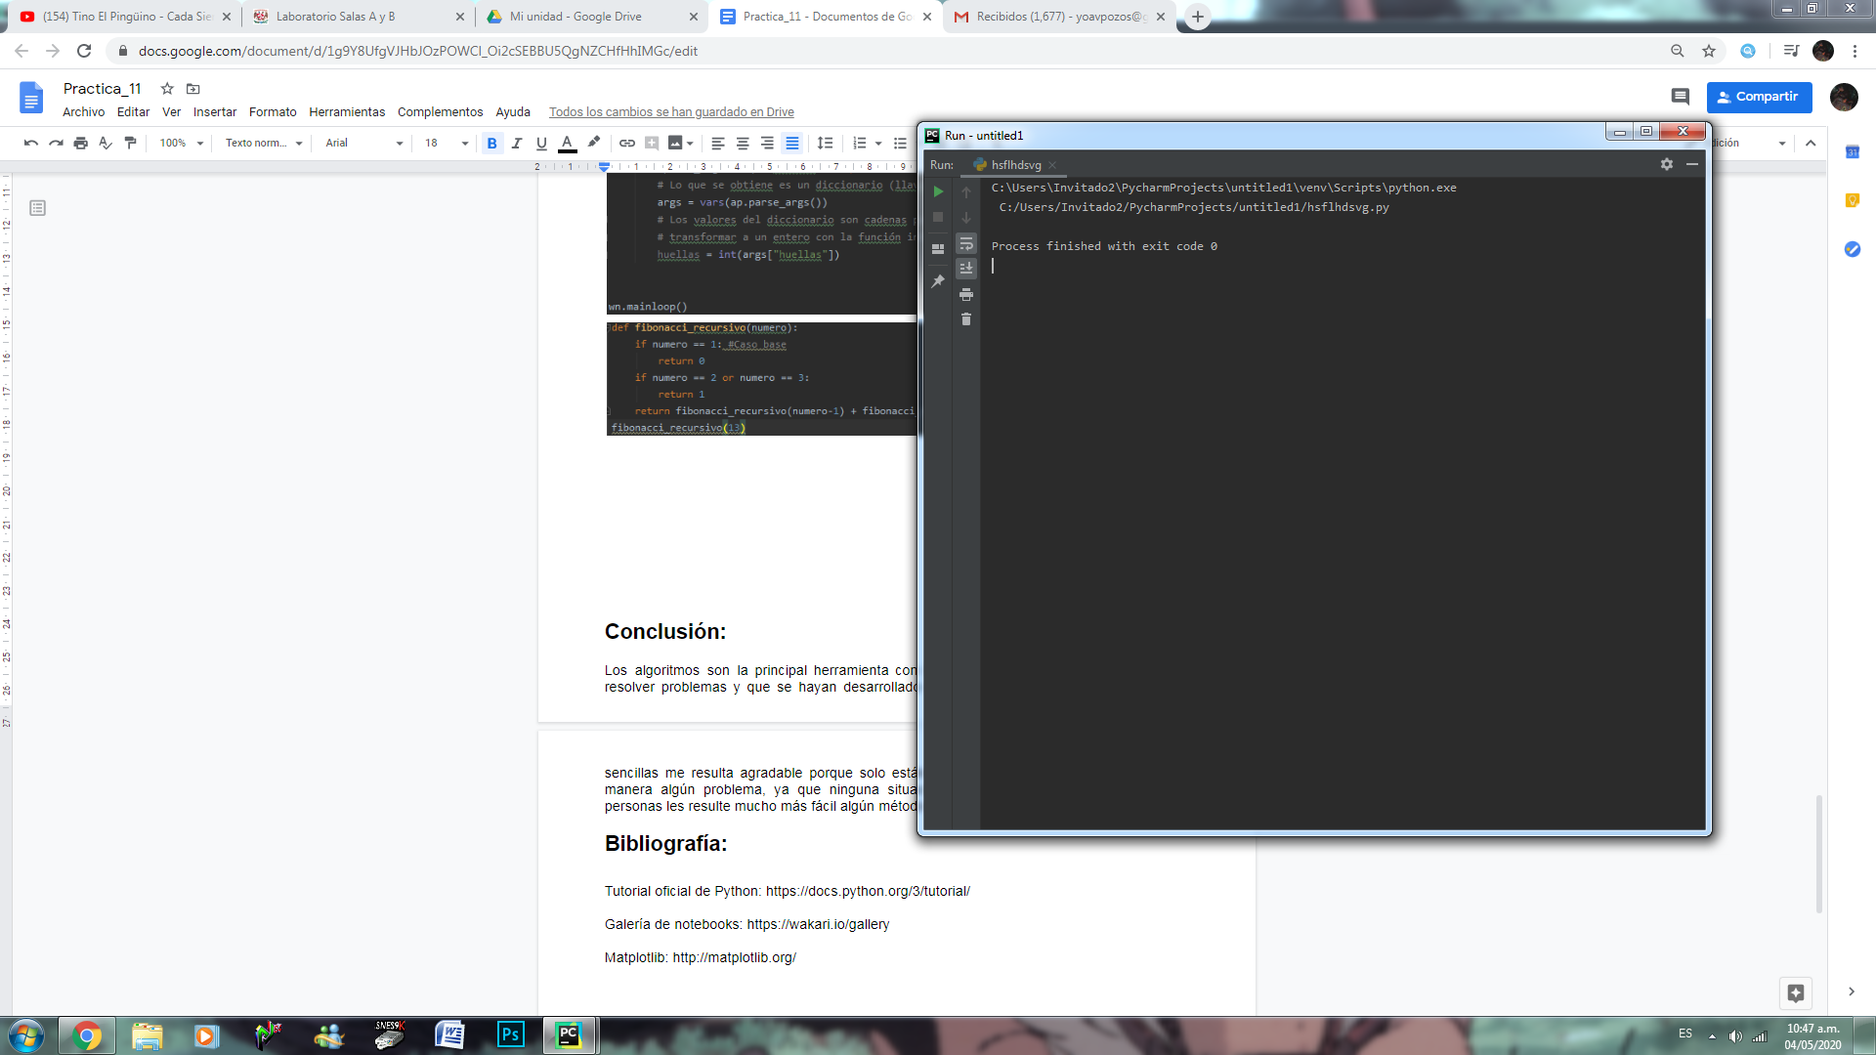

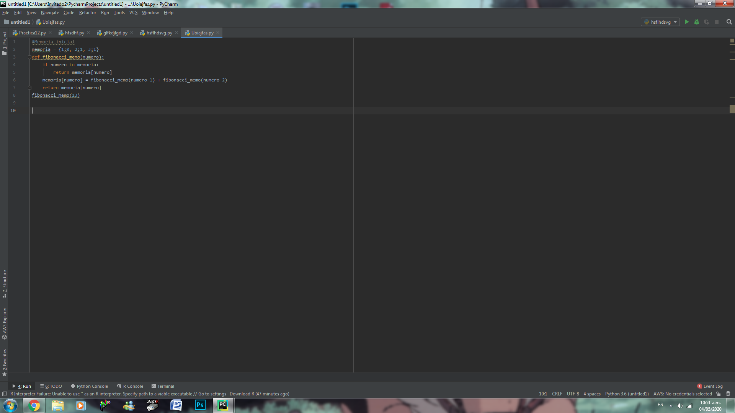

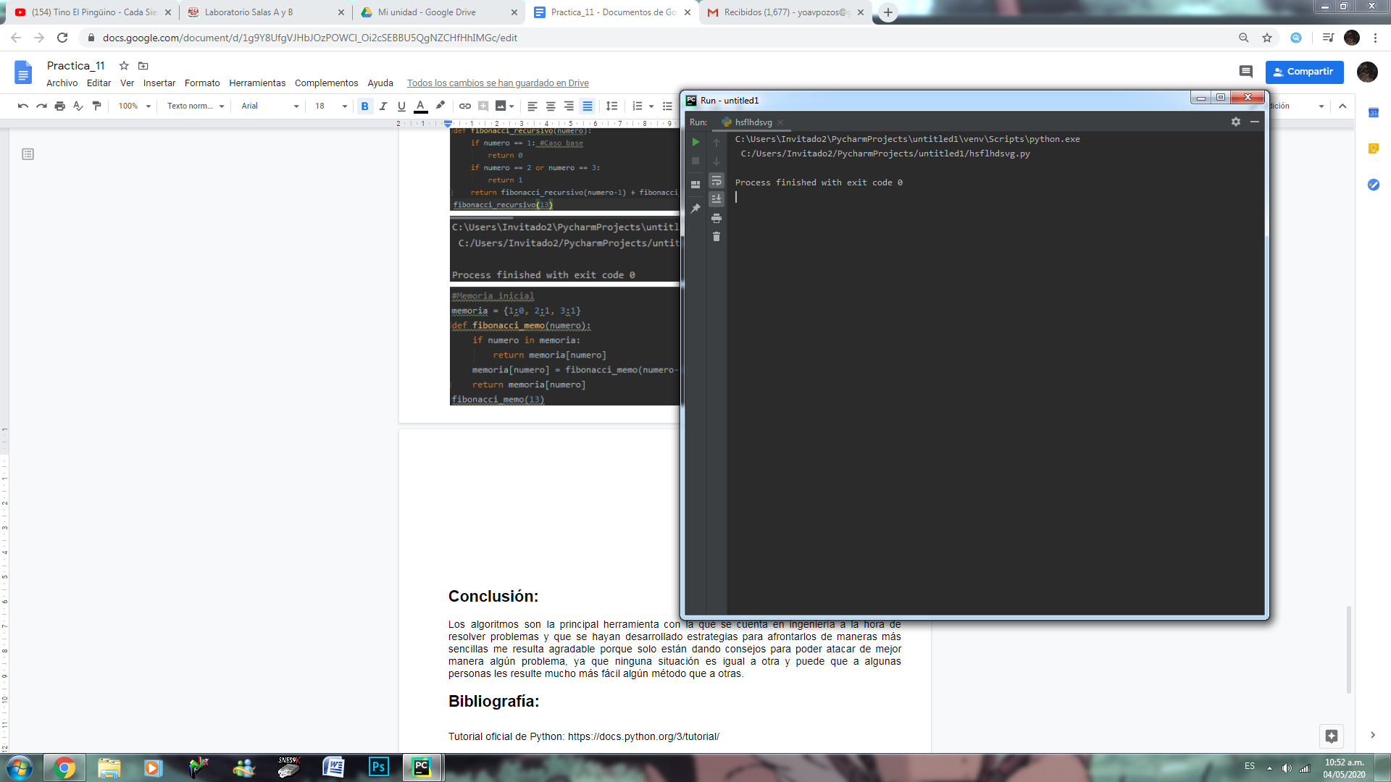

**Conclusión:**

La recursividad es utilizada para la resolución más efectiva de problemas ya que economiza el uso de la memoria. El reducir a la base la problemática hace que sean mucho más eficaces las maneras de atacar y se traduce en códigos más sencillos de implementar.

**Bibliografía:**

Design and analysis of algorithms; Prabhakar Gupta y Manish Varshney; PHI Learning, 2012, segunda edición.

Introduction to Algorithms, Thomas H. Cormen, Charles E. Leiserson, Ronald L. Rivest y Clifford Stein; The MIT Press; 2009, tercera edicion.

Problem Solving with Algorithms and Data Structures using Python; Bradley N. Miller y David L. Ranum, Franklin, Beedle & Associates; 2011, segunda edition.

http://openbookproject.net/thinkcs/python/english3e/hello_little_turtles.html